APSTIPRINĀTS:
ar iepirkuma komisijas 2023.gada 22.marta
sēdes protokolu Nr.3

VAS “Latvijas dzelzceļš” organizētās
sarunu procedūras ar publikāciju
„Kontakttīkla atjaunošanas darbi uz Rīgas dzelzceļa tilta pāri Daugavai”
(iepirkuma id.Nr. LDZ 2023/29-SPAV)
SKAIDROJUMS Nr.2

Nr.p.k. | Jautājums | Atbilde
 | 20.03.2023. | 22.03.2023.
1. | 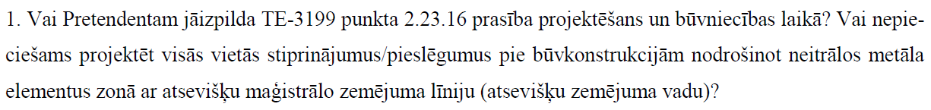 | Jāizpilda visas minētās prasības projektēšanas un būvniecības laikā.
 | 21.03.2023. | 22.03.2023.
2. | 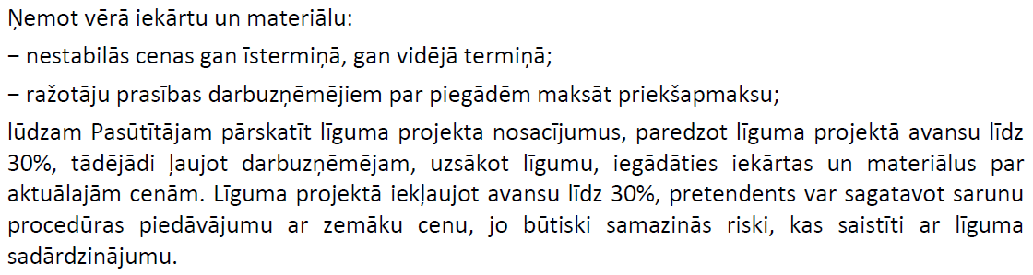 | Skatīt Grozījumus Nr.2

